Guía de Ejercicios HTML + CSS para CodePen

**Objetivo:**

Practicar la creación y el estilo de elementos web con HTML y CSS en CodePen.

**Instrucciones generales:**

1) Abre https://codepen.io y crea un nuevo Pen.

2) Usa el panel de HTML para la estructura y el de CSS para los estilos.

Ejercicio 1: Título y párrafo básicos

Objetivos:

• Usar etiquetas semánticas básicas

• Aplicar color de texto en CSS

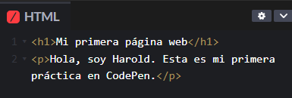

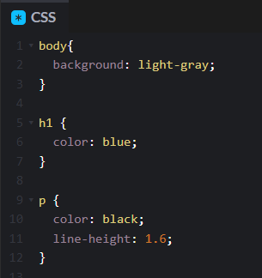 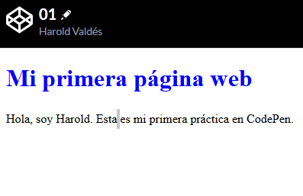

# Ejercicio 2: Lista de compras con estilo

**Objetivos:**

• Crear listas no ordenadas

• Modificar separación y viñetas

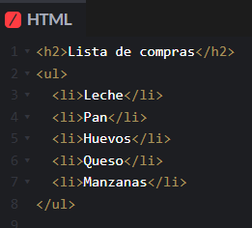 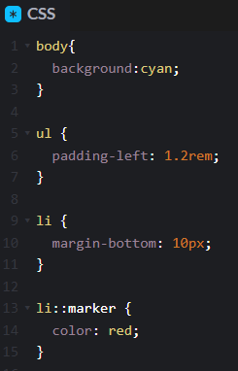

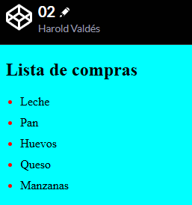

# Ejercicio 3: Imagen con borde y radio

**Objetivos:**

• Usar etiqueta figure para insertar imágenes  
• Controlar tamaño, bordes y esquinas redondeadas

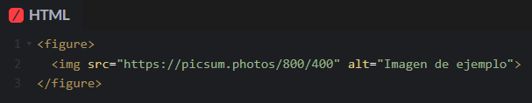

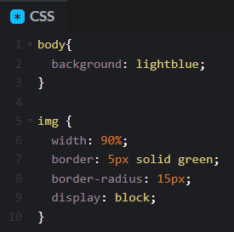

# Ejercicio 4: Botón con estado hover

**Objetivos:**

• Crear botones con estilo

• Usar pseudoclases: hover

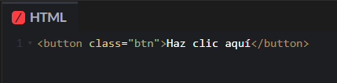

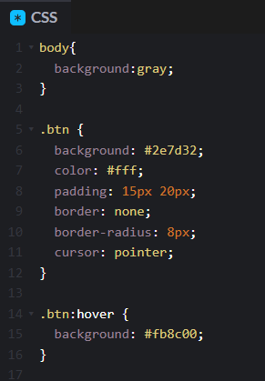

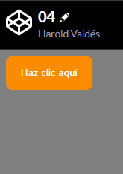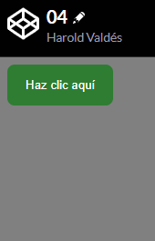

# Ejercicio 5: Caja centrada con Flexbox

**Objetivos:**

• Usar Flexbox para centrar  
• Configurar alturas y anchos

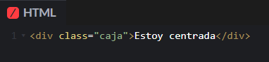

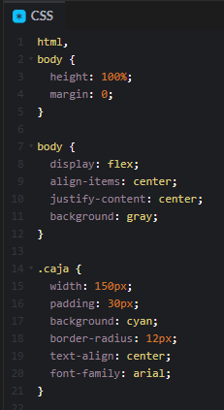

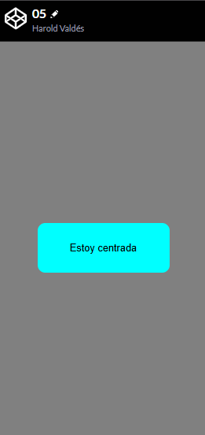

# Ejercicio 6: Tarjeta de presentación

**Objetivos:**

• Componer una “card” con imagen, encabezado y texto  
• Aplicar sombras y límites de ancho

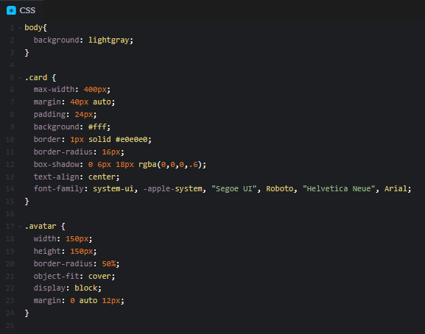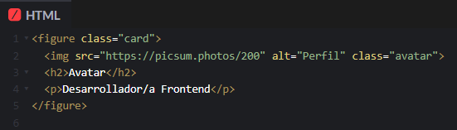

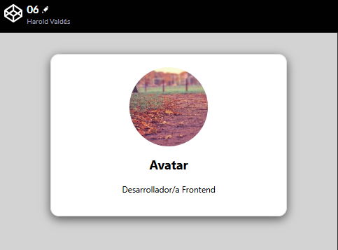

# Ejercicio 7: Menú de navegación horizontal

**Objetivos:**

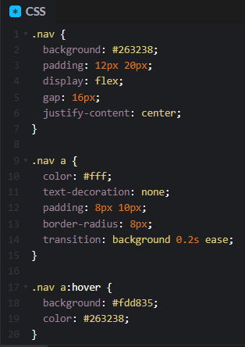• Crear una barra de navegación  
• Distribuir enlaces con Flexbox  
• Usar estados hover activos

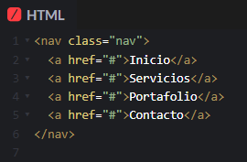

# 

# Ejercicio 8: Cuadrícula de colores con CSS Grid

**Objetivos:**

• Practicar CSS Grid  
• Crear una cuadrícula 3x3

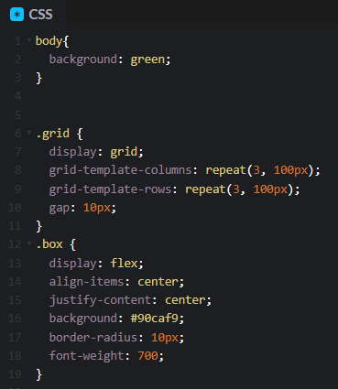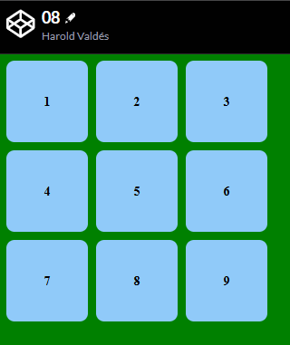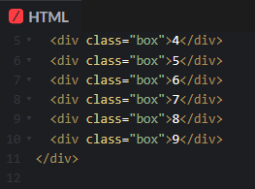

# Ejercicio 9: Animación básica con @keyframes**Objetivos:**

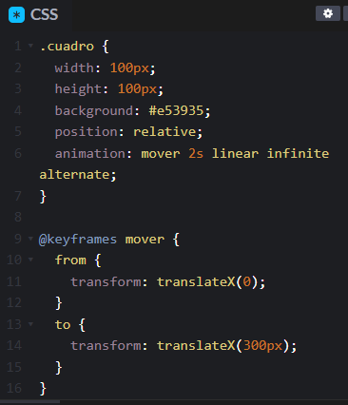• Definir animaciones en CSS  
• Controlar duración e iteraciones

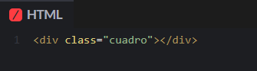

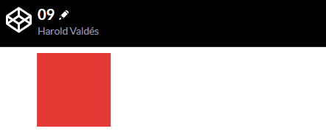

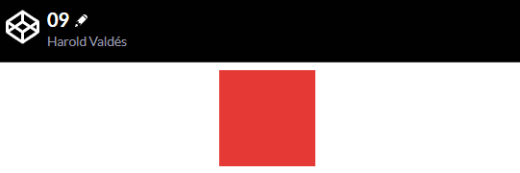



# Ejercicio 10: Mini landing page (estructura semántica)

**Objetivos:**

• Usar etiquetas semánticas  
• Componer una estructura mínima de sitio

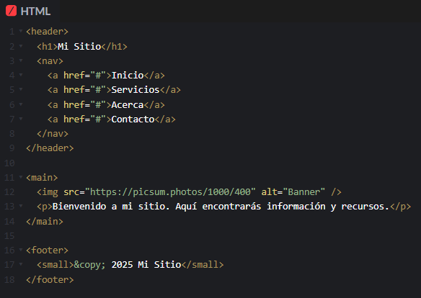

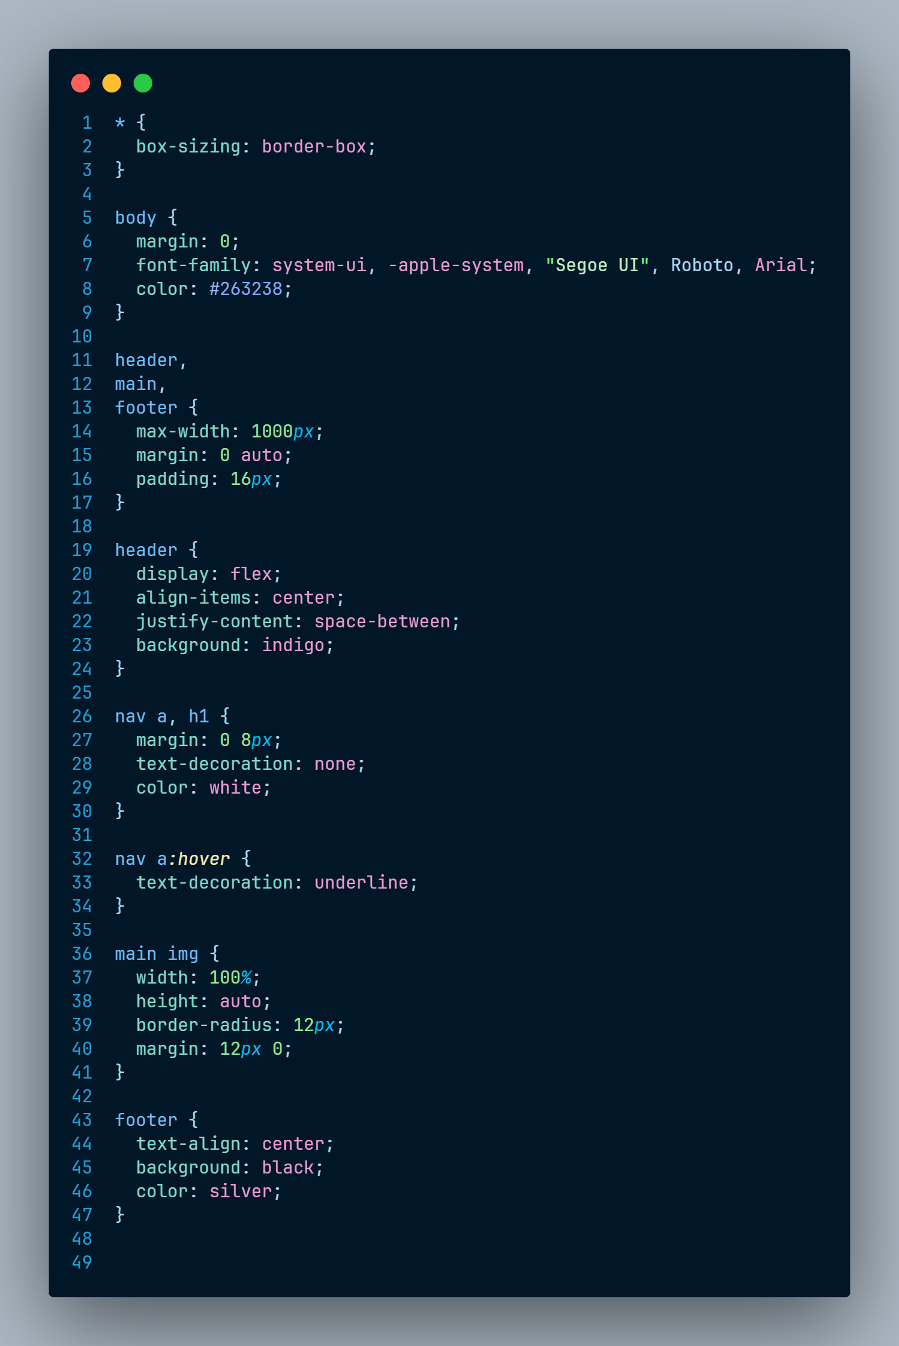

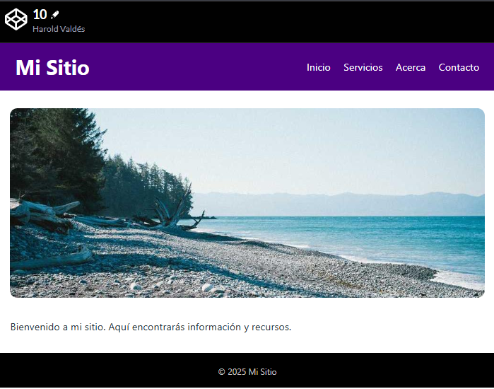

**Evaluación**

Exporta cada uno de las actividades a formato zip y anéxalos al email: **haroldvaldes@yahoo.com** colocando en el asunto el nombre completo de la o las personas que realizaron las mismas.